ГОУ Общеобразовательная школа №7 г.Реутова

Научно-исследовательская работа:

Александр Васильевич Суворов

Ученик: Руководитель:
Федотов Александр Цветкова Е.В.
2 «А»

Реутов
2013
Оглавление

Вступление стр. 2
- Детство Суворова стр. 3
- Начало воинской службы стр. 3
- Турецкие войны стр. 4
- Наука побеждать стр. 6
- Ссылка стр. 7
- Последний поход стр. 8
Литература стр. 10
Приложения стр.11-15

Вступление

В ряду русских замечательных людей Александр Васильевич Суворов очень резко выделяется во всех отношениях. Суворов — изумительно цельный тип «военного человека» вообще, и буквально единственный в мировой истории войн пример солдата-фельдмаршала-генералиссимуса. Путем самообразования он не только достиг самого видного и почетного положения в военном отношении, но и занял даже совершенно уединенное место во всей истории военного дела. Самостоятельно изучая те же самые исторические образцы, по которым учились и другие, он, однако, под влиянием горячей любви и преданности делу, извлек из этого пользы значительно больше других. Привнесши в это дело большую долю своей индивидуальности, он создал новое «военное искусство», которое так и прозвано «суворовским». Сущность его состоит в таком обучении солдат, что они наперед получают определенное понятие о том, что может встретиться им на войне, а равно и о том, как им вести себя в каждом отдельном случае. Это — та именно «наука побеждать», которая обучала солдат только тому, чтобы идти вперед и вперед (атака и штурм), и из которой, безусловно, было изгнано все, что касается движения назад (отступления).
За двадцать походов войска Суворова захватили у неприятеля 609 знамен, 2670 пушек, 107 судов, 50 тысяч пленных.
Полководец был награжден русскими орденами: Андрея Первозванного, Георгия I, II, III степеней, Владимира I степени, Александра Невского, Анны I степени, Иоанна Иерусалимского; прусскими: Черного орла, Красного орла, «За доблесть»; австрийским орденом Марии-Терезии; баварскими: Золотого льва и Губерта; сардинскими: Благовещения, Маврикия и Лазаря; польскими: Белого орла и Станислава; французскими: Кармельской богородицы и святого Лазаря.
За победу при Рымнике Суворов получил титул графа Рымникского: за взятие у французов итальянской крепости Мантуи – князя Италийского; австрийцами – за победу над турками – он был возведен в титул графа Священной Римской империи.
Конечно, не было бы смысла перечислять эти ордена и титулы, если бы не было у Суворова самой высокой награды – любви солдат и уважения народа. Ведь иные вельможи лестью, низкопоклонством добивались орденов больше и титулов пышнее. Но кто помнит их? О Суворове же память вечна.

I. Детство Суворова

24 ноября 1730 года в Москве, в доме у Никитских ворот родился мальчик. Событие это, конечно, никем не было замечено кроме родных и знакомых. А между тем оно было важным для всей России – родился ее могучий защитник, ее военная слава, ее народная гордость.
Отец Александра Василий Иванович имел чин генерал – майора. По тому порядку, который завел Петр I, Василию Ивановичу, как дворянину, надлежало уже с самого рождения определить сына к военной службе. Генерал не сделал этого: армии нужны сильные и здоровые, выносливые офицеры, а сын был "ростом мал, тощ, плохо сложен и некрасив», вечно простужен, вечно нездоров.
Саша рос, как росли тогда все дети небогатых дворян – без особого присмотра, без гувернантов и хороших учителей. К тому же генерал был скуповат и не любил лишней траты денег.
Но у Саши нашлись прекрасные наставники. Это были книги по военной истории в отцовской библиотеке. Читая о героях, маленький мальчик решил стать сильным.
Саша занимается гимнастикой, обливается холодной водой, в стужу не кутается, ходит в легкой одежде. В отцовском имении он ждет проливного дождя, чтобы проскакать на лошади под секущими струями, когда грохочет гром и сверкают молнии.
Потом, став командиром, он всегда будет в самой гуще боя, его тонкая шпага будет разить неприятельских гренадеров в рукопашных схватках, он будет в осенние холода носить летний полотняной китель и сменит его на теплый только тогда, когда всему войску выдадут зимнее обмундирование.
Одиннадцати лет он был записан в знаменитый лейб-гвардии Семеновский полк солдатом-мушкетером.
Шесть лет будущий генералиссимус учился военному делу дома, постигая арифметику, геометрию, тригонометрию, фортификацию, инженерное дело, артиллерию. В 17 лет он получил чин капрала, а через год после этого начал служить в полку, в третьей роте. В знак доброго начинания службы генерал Ибрагим Петрович Ганнибал, прадед Пушкина, старый друг отца, подарил Александру Суворову старый палаш с надписью на лезвии: «Петр I».

II. Начало воинской службы

Вступив в полк, он сразу сделался заправским солдатом. Он с радостью, с увлечением занялся изучением всего того, что кажется другим в солдатской службе тяжелым, грубым, скучным и мелочным. Он с любовью исполнял все обязанности солдата, тяжелые и легкие, изыскивая способы и средства, чтобы как можно больше знакомиться даже и с такими сторонами солдатского житья-бытья, знание которых необязательно. Ему же нужно было все это во имя той великой цели, которая беспрерывно светилась перед ним где-то в бесконечной дали и неудержимо влекла его к себе. В его программу входило и самое тщательное изучение солдатской среды со всеми ее привычками, обычаями, понятиями, верованиями — до самых сокровенных тайн солдатского быта. Вместе с тем он очень вдумчиво изучал воинские уставы и постановления. Живя на вольной квартире, а не в казарме, он, однако, с педантичною точностью и усердием без малейших упущений нес всю строевую службу, аккуратно бывал на строевых учениях и в караулах, вместе с нижними чинами исполнял все их служебные труды и черные работы.
Он явно отличался от других солдат молодцеватым, изящным видом и обращал на себя внимание. Так, например, императрица Елизавета Петровна заметила его, когда он стоял на часах у Монплезира, в Петергофе. Проходя мимо, императрица спросила, как его зовут. Услыхав, что он — сын Василия Ивановича, которого она знала, вынула рубль с намерением отдать его Суворову. Но тот отказался, сказав, что по уставу караульный не имеет права брать денег. Императрица похвалила его за «знание службы», потрепала по щеке, дала ему поцеловать свою руку и положила рубль на землю, сказав: «как сменишься, так возьми». Суворов всю жизнь хранил эту монету.
Разносторонне изучая военное дело, он вместе с тем усиленно работал для пополнения и расширения общего образования. Насколько известно, он посещал лекции кадетского корпуса. Но главным образовательным средством его были самостоятельные, домашние научные занятия, частью при помощи покупаемых книг, в большинстве же случаев — посредством книг, добываемых на стороне: в полку, в кадетском корпусе — словом, где только была хоть какая-нибудь к этому возможность.
Эта работа была так упорна, что во все время пребывания в полку Суворов решительно нигде не бывал кроме корпуса и службы, посвящая весь отдых самообразованию у себя на дому. В результате такой самодеятельности оказалось, что ко времени наступления 20-летнего возраста он обладал уже таким прочным, обширным, разносторонним образованием, какого не могло дать ему ни одно из существовавших тогда учебных заведений,— никто, и ничто, кроме личной его доброй воли. Помимо общеобразовательных предметов основательно была изучена также и Библия, весь цикл церковных служб, весь церковный обиход.
Солдатскую лямку Суворов тянул чуть не десять лет (с 1745 года по 15 апреля 1754 года), когда он, наконец, был произведен в офицеры. Ему было тогда уже около 25 лет. Дворянские же дети в то время легко достигали к такому возрасту генеральских чинов. Несомненно, что и Суворов несравненно раньше мог бы быть произведен в офицеры, если бы желал этого, тем более, что с первых же дней своей солдатской службы он был на самом лучшем счету и ему давались обыкновенно весьма серьезные и важные поручения. По личному его удостоверению он, «состоя в унтер-офицерских чинах, исправлял разные должности и трудные посылки».
Суворов всегда, при всех обстоятельствах, относился к солдатам не как к бессловесному стаду, а как к разумным существам,— и вдохновлял их, руководил ими, так что каждый из них действовал сознательно, понимая, что, почему и для чего он делает. Суворов был великим педагогом-психологом. Являясь в этом отношении первым в ряду величайших полководцев, Суворов и до настоящего времени остается единственным.
Еще деятельнее, чем прежде продолжал Суворов свое самообразование и развитие после производства в офицеры. Вообще истории и литературе он всегда отводил самое почетное место и прекрасно знал произведения всех выдающихся писателей как русских, так и иностранных, насколько этого можно было достигнуть по обстоятельствам того времени.
1773 году его перевели на Дунай для участия в войне против турок – к известному полководцу П.А. Румянцеву.

Ш. Турецкие войны

Именно в период турецких войн полностью раскрылся военный талант Суворова. Именно тогда одержал он ряд побед, замечательных не только воинским искусством, но и высочайшим духом русских солдат, позволившим ему разбить численно превосходящего противника под Туртукаем, Рымником и, наконец, под Измаилом.
Жестоко поплатилась Турция, так безрассудно вовлеченная Францией в войну с Россией. Война вскоре приняла крайне неблагоприятный для Турции оборот. Тем не менее Россия крайне тяготилась искусственно вызванной по проискам Франции войной с Турцией. Но так как последняя упорно не соглашалась признать требуемой Россией независимости крымских татар, то, потратив весь 1772 год и часть 1773 года на переговоры, вновь пришлось взяться за оружие.
В это именно время и появился на театре турецкой войны Суворов. Предполагавшаяся война со Швецией оказалась вздором. А потому Суворов энергически принялся за осуществление давнего своего желания — попасть на турецкий театр войны, что без труда удалось ему ввиду боевой его славы.
Представившись в Яссах главнокомандующему дунайской армией графу Румянцеву, Суворов получил назначение в дивизию генерал-поручика графа Салтыкова, который дал ему в командование отряд, находящийся под Негоештским монастырем, куда и прибыл 5 мая
Первыми успехами Суворова стали взятие крепости Туртукай в 1773 году и разгром 40-тысячного корпуса у крепости Козлуджи в 1774 году.
Вскоре после окончания войны Суворов был направлен для окончательного подавления восстания Пугачева, войска которого уже были рассеяны военачальником Михельсоном. Пугачев был выдан Суворову казачьей старшиной. Суворов относился к Пугачеву сурово и подчас жестоко.
Вместе с Потемкиным, Румянцевым и Каменским Суворов был привлечен к реформированию армии (после турецкой войны) и начал писать «Науку побеждать», которую окончил через 10 лет. Только в 1790 году книга была допущена к печати(!).
В 1787 году началась война между Турцией и Россией из-за Крымского ханства. Союзником России выступила Австрия, направившая на помощь Русским 18-тысячный корпус принца Кобурга. России было не до войны. Она находилась накануне войны со Швецией. С Польшей дела все более осложнялись. С Пруссией были до крайности натянутые отношения. Это именно и имела в виду Турция, деятельно готовившаяся к войне во все время после кайнарджиского мира.
Командовать действующей армией, называвшейся екатеринославской, назначен был Потемкин, бывший теперь уже фельдмаршалом. Другая же армия, так называемая украинская, под начальством фельдмаршала Румянцева, имела своим назначением охрану наших границ и спокойствия в Польше, а также поддержание связи между действующими армиями, нашею и австрийской, двинувшейся в 1787 году к турецким границам. Самый же главный военный район, так называемый херсонес-кинбурнский, был поручен Суворову
Чтобы обеспечить снабжение крепости Очаков с моря, турки высадились на Кинбургской косе. Здесь находился корпус А.В. Суворова. Он дал бой, и турецкий десант был уничтожен.
Следующим успехом русских было взятие в 1788 году крепости Очаков.
Тогда визирь Юсуф-Паша решил разбить противников поодиночке. Принц Кобург пошел на соединение с Суворовым. В сентябре 1789 года русские войска совершили немыслимый по тем временам бросок, преодолев 60 км за 28 часов, и, атаковав Осман-бея под молдавской деревенькой Фокшаны. Потеряв 400 человек Суворов оттеснил турецкую армию.
Потемкин прямо сказал Суворову, что дело в обычном везении, на что тот ответил: «За везением следует иногда и талант».
Юсуф-паша, прозванный «Дженерадзе», что означает «смерть», сосредоточил на р. Рымник 100-тысячную армию. Атакованный им Кобург запросил помощи. Ночью русские войска были подняты по тревоге. Суворов зачитал им приказ: «Поспешность, терпение, строй, храбрость, сильная дальняя погоня».
Утром 11 сентября с марша 7-тысячный русский отряд вступил в сражение с противником. Юсуф-паша был принужден к отступлению. Русские и австрийцы потеряли около 500 воинов. Турки – 15 000 человек.
За это сражение Суворов был представлен к званию фельдмаршала Австрийской империи, а Екатерина II присвоила ему почетный титул графа Рымникского.
Крупнейшим успехом Суворова было взятие неприступной крепости Измаил. Здесь не просто крепость взята, а истреблена сильная, отборная неприятельская армия прекрасно вооруженная и сидевшая в крепчайших каменных стенах,— истреблена меньшинством, хуже ее вооруженным, которому можно было добраться до армии только через отвесные каменные стены. Как же могло так случиться? Почему?! Вообще измаильский штурм представляет совершенно исключительное явление по необычайному просто нечеловеческому упорству и ярости турок. И они были сломлены и пали только потому, что встретили в русских войсках самую высокую степень духовного возбуждения, поддерживавшего все время в них величайшее напряжение энергии и такую степень храбрости, которая доходила даже до полного заглушения чувства самосохранения.
Убитыми у турок оказалось 26 тысяч человек; в плен взято 9 тысяч человек, из которых на другой же день умерло 2 тысячи. Пушек досталось 265, знамен 364; пороху 3 тысячи бочек; боевых запасов, продовольствия и фуража - огромное количество; лошадей 10 тысяч голов. Со стороны русских убито 4 тысячи и ранено 6 тысяч. Войска получили громадную добычу, названную в донесении Потемкина Екатерине «чрезвычайною» и исчисленную более чем в миллион рублей. Суворов же, по обыкновению, ни до чего из добычи не коснулся, отказавшись от всего, что ему предлагали и приносили. Недаром солдаты с гордостью говаривали: «Наш Суворов в победах и во всем с нами в паю, только не в добыче».
Сокрушение Измаила имело громадное политическое значение. Путь русским на Балканы был открыт. На турок напала невыразимая паника. Императрица смотрела на падение Измаила, как на «дело, едва где в истории находящееся». Изумлению и восторгам русского общества не было границ, что выразилось в длинном ряде произведений русских поэтов, начиная с Державина, в честь Суворова. Суворов сделался предметом всеобщего внимания и уважения как человек, оказавший России величайшую услугу, как замечательный герой и русский богатырь

IV. Наука побеждать

На протяжении почти 50 лет боевой деятельности А.В. Суворов не знал поражений. Лучшие европейские армии были разгромлены русскими войсками под командованием великого полководца. Военное искусство Суворова по своим масштабам и по своему назначению выходит далеко за национальные рамки.
А.В. Суворов оставил богатое теоретическое наследие в виде многочисленных приказов, инструкций, диспозиций (не говоря уже об обширной переписке). Среди литературного наследства Суворова выдающееся место бесспорно принадлежит «Науке побеждать».
Основы суворовской тактики по «Науке побеждать» заключены в трех суворовских принципах: глазомер, быстрота, натиск.
Глазомер – «как в лагерь стать, как идти, где атаковать, гнать и бить».
Быстрота – «неприятель нас не чает, считает нас за сто верст, а коли издалека, то в двух и трех стах и больше. Вдруг мы на него, как снег на голову. Закружится у него голова. Атакуй, с чем пришел, чем бог послал!»

Натиск – «нога ногу подкрепляет, рука руку усиляет. В пальбе много людей гибнет. У неприятеля те же руки, да русского штыка не знает. Деньги дороги, жизнь человеческая еще дороже, а время дороже всего».
Все качества, несовместимые с суворовскими требованиями к солдату и офицеру: бестолковость, безынициативность, боязнь ответственности, равнодушие, казенное отношение к делу и т. п., Суворов объединят в собирательный тип «немогузнайки». «Проклятую немогузнайку» Суворов считал язвой для армии, «неприятелем больше богадельни».
Более высокие моральные качества русского солдата дали Суворову основание для выработки своей «смелой нападательной тактики». В свою очередь сама эта тактика дает огромное моральное превосходство нападающему перед обороняющимися. «Наука побеждать» вскрывает это моральное преимущество наступления.
Опираясь на национальные чувства русского солдата, воспитывая в нем сознание воинского долга, Суворов стремился выработать в подчиненных солдатах и офицерах такие качества, как инициатива, находчивость, сообразительность, частный почин. Широко известно суворовское изречение: «Каждый воин должен понимать свой маневр». «Наука побеждать» как раз и направлена на воспитание не муштрованного автомата, а бойца, сознательно выполняющего боевую работу. Суворов растолковывает солдатам, в каком случае и почему применять тот или иной маневр, в каких случаях действовать в том или ином боевом порядке – линией, каре, колонной.
Язык «Науки побеждать» – образный, меткий, настоящий русский народный язык – вполне соответствует задаче и духу этого замечательного произведения А.В. Суворова.
«Наука побеждать» является глубоко патриотическим произведением. Она полна веры в творческие силы простых людей, в их способность преодолевать любые трудности, в их преданность Родине.
Известны и другие литературные произведения Суворова. Два его труда, так называемые «Разговоры в царстве мертвых» (излюбленная форма того времени), помещены в 1756 году в первом русском журнале, издававшемся при Академии наук, под названием «Ежемесячные сочинения» в «Обществе любителей русской словесности» при кадетском корпусе, где автору, конечно, пришлось выдержать целый диспут.
Любовь к чтению сочеталась у Суворова с поэтическим талантом. Он однажды сказал о себе: «Не будь я военным, я бы был поэтом». Но Суворов все равно всю жизнь оставался мастером образного и живого слова. Даже в реляциях о сражениях виден его незаурядный писательский талант. Что же касается афоризмов, метких выражений, то тут Суворов, пожалуй, не превзойден до сих пор ни одним поэтом.
- Удивить – победить!
- Чем больше удобства, тем меньше храбрости.
- Бей, но не отбивайся.
- Войско необученное, что сабля неотточенная.
- Не бродить по-куриному, но ходить по-оленьему.
- Противник оттеснен – неудача, противник истреблен, взят в плен – удача.
- Недорубленный лес опять вырастает. (О рассеянном противнике).
- Сметь бежит от сабли и штыка храброго.
Часто в минуты гнева или, наоборот, радости Суворов выражал свои чувства стихами-экспромтами. Так, порицая нерешительность своего начальника Потемкина, медлившего со штурмом Очакова, он иронически сказал о нем:
Я на камушке сижу,
На Очаков я гляжу.
После сражения при Нови Суворов пришел в отведенный ему дом и увидел, что секретарь уже держит перо и бумагу, чтобы писать победное донесение.
Конец – и слава бою!
Ты будь моей трубою! –
воскликнул Суворов.

V. Ссылка

После смерти Екатерины II на российский престол вступил Павел I. Беспредельно деспотичный император был ярым сторонником Пруссии и ее военных порядков. Еще будучи наследником престола, он превратил свою резиденцию Гатчину в военный лагерь с суровой дисциплиной, плацпарадами, шагистикой и прочими особенностями прусской военной школы. В русской армии он ввел прусские военные уставы, мундиры, букли и косы из пакли, посыпанные мукой. Малейшее отступление от правил влекло за собой наказание палками. Солдатские учения превратились в подлинные истязания.
Прусская муштра, прусские мундиры, прусское отношение к солдату, как к «механизму, артикулом предусмотренному» не нужны были русской армии. Суворов доверял своему солдату, знал, что солдат до конца исполнит долг перед отечеством. Поэтому полководец не боялся учить армию самостоятельности, инициативе. «Я велю вправо (идти), а должно влево – меня не слушать. Я велел вперед, ты видишь (что нельзя) … не иди вперед».
На одном из парадов Павел увидел на Суворове до сих пор не смененную старую русскую форму и закричал:
- Заменить! Немедля! Повелеваю!
- Пудра – не порох, букли – не пушки, коса – не тесак, а я не немец, ваше величество, а природный русак! – Ответил Суворов и уехал с парада.
Павел разгневался и отправил упрямого старика в ссылку в село Кончанское.
Суворов провел в опале 2 года, но началась новая война. И не было в России другого Суворова. Пришлось императору отменить свой указ. Тощим, ослабевшим физически, болезненным явился Суворов в Петербург после вынужденного двухлетнего пребывания в Кончанском. Но дух его был ясен и бодр, как никогда.

VI. Последний поход

Высоки альпийские горы. Здесь крутые обрывы и глубокие пропасти. Здесь неприступные скалы и шумные водопады. Здесь вершины покрыты снегом и дуют суровые, леденящие ветры.
Через Альпийские горы, через пропасти и стремнины вел в последний поход своих чудо-богатырей Суворов
В полтора месяца вся северная Италия была очищена от неприятеля, в руках которого остались там только крепости Мантуа и Кони. По поводу этого успеха государь писал Суворову в начале июня:
«В первый раз уведомили вы нас об одной победе, в другой о трех, а теперь прислали реестр взятым городам и крепостям. Победа предшествует вам всеместно, и слава сооружает из самой Италии памятник вечный подвигам вашим. Освободите ее от ига неистовых разорителей, а у меня за сие воздаяние для вас готово. Простите, Бог с вами».
Тем не менее положение Суворова было в высшей степени затруднительно и опасно. Естественный ход военных операций поставил его между двумя многочисленными неприятельскими армиями: с севера—Моро, с юга — Макдональда. Каждая из этих армий в отдельности была многочисленнее суворовской. Значит грозила раздавленным и уничтоженным. Разгадав планы противника, Суворов большая опасность быть немногим более чем за сутки совершил 50-километровый марш-бросок навстречу французам, почти окружившим австрийскую дивизию. Неожиданное появление русских вызвало замешательство французов, а штыковая атака отбросила их. Французская армия закрепилась на реке Треббии. Трехдневное упорное сражение окончилось решительной победой Суворова, французы отступили. Правительства Франции сменило командование своих войск в Италии, приказав разбить Суворова. Бой развертывался у города Нови. Суворов и на этот раз нанес тяжелое поражение противнику. Он писал: «Неприятель был повсюду опрокинут; замешательство его в центре и на левом крыле было свыше всякого выражения; он выгнан был из выгоднейшей своей позиции, потерял свою артиллерию и обращен в бегство».
Победа при Нови изумила всю Европу, придала имени Суворова еще больший блеск, сделала его всесветной знаменитостью, предметом всеобщего изумления и даже благоговения всей антиреволюционной Европы. Сардинский король Карл-Эммануил, например, сделал Суворова «великим маршалом пьемонтских войск и грандом королевства, с потомственным титулом принца и кузена короля». Турин поднес Суворову золотую шпагу, осыпанную драгоценными камнями, с благодарственной надписью. Асти, где поселился Суворов и провел три недели после окончательного разгрома французов при Нови, сделалось в некотором роде местом паломничества. Туда являлись не только путешественники, но и люди, нарочно прибывшие, чтобы взглянуть на непобедимого полководца, побеседовать с ним, пожать ему руку.
Австрия больше всех была обязана Суворову — и игнорировала его заслуги. Даже и для кричащей победы при Нови не было исключения. Венский кабинет не только отнесся к ней со своей обычной напускной холодностью, но сделал даже и возмутительную дерзость, послав Суворову «повеление», в котором доказывалась «бесцельность» победы при Нови. Это сделано с целью оскорбить Суворова, чтобы скорее избавиться от него, так как его присутствие мешало захвату чужих земель. В этих видах Австрия «подстроила» соглашение союзников, чтобы в Италии оставались только австрийские войска, русские же перешли бы в Швейцарию. Стараясь как можно скорее запрятать русскую армию в Швейцарию, австрийцы, вместе с тем, обставили ее такой системой вероломства и предательства, которая обрекла армию на самые ужасные бедствия во все время пребывания ее в Швейцарии.
Согласно, например, новому распределению союзных войск, в Швейцарию, ранее прибытия туда войск Суворова, должен был вступить корпус Римского-Корсакова (около 30 тысяч человек). Находившиеся же в Швейцарии австрийские войска под начальством эрц-герцога Карла обязаны были вовсе очистить Швейцарию от французов и ни в каком случае не уходить из страны до полного сбора русских войск назначенных в Швейцарию. Но австрийцы провели в Швейцарии все время в бездействии. Едва же успел вступить корпус Корсакова как венский кабинет предписал эрц-герцогу немедленно вывести свои войска из Швейцарии, оставив, таким образом, русский корпус в беспомощном положении перед неприятельской армией около 80 тысяч человек
Войска Суворова получили возможность отправиться 31 августа в Швейцарию к С.-Готарду. Они шли налегке; все же их тяжести были отправлены кружным путем к определенным пунктам. Но, совершенно неожиданно, явилось весьма серьезное затруднение по вине австрийцев. Готовясь к выступлению из Италии, Суворов просил австрийское интендантство снабдить русские войска мулами для горного прохода, так как их было изобилие у австрийцев. Дав мулов только под горную артиллерию, интендантское ведомство уверило, что им сделаны уже должные распоряжения, и мулы будут ожидать русских в Белинцоне. Назначив атаку С.-Готарда на 8 сентября, Суворов намеревался быть на месте 6 сентября. Но, прибыв форсированным маршем в Таверну 4 сентября, он был до крайности оскорблен и поражен известием, что вместо ожидавшихся 1430 мулов — ни одного... Наконец пришло несколько сот мулов, но и те были законтрактованы только до Белинцоны, так что их пришлось переконтрактовать на весь поход, то есть платить столько, сколько пожелают погонщики. Потом еще прибавилось несколько сот мулов. В путь можно было тронуться только утром 10 сентября, то есть на два дня позже срока, назначенного для атаки С.-Готарда. Потеря же каждого часа болезненно отзывалась в душе Суворова, мучительно трепетавшего за судьбу войск, попавших по недоразумению в Швейцарию раньше времени. Между тем и весь последующий его путь представлял собой сплошное препятствие самой крайней степени, притом опять-таки всецело по вине австрийцев.
В середине сентября 1799 г. русские достигли С.-Готарда и решительно атаковали французов Часть суворовских войск в обход позиций неприятеля повел П.И. Багатион. Дружный натиск сбил французов с перевала, и они поспешно наступили. При этом французы пытались разрушить мост через горную реку, который висел над страшной пропастью и поэтому получил название Чертова моста. Наступил один из самых драматических моментов швейцарского похода.
Суворов приказал под огнем неприятеля восстановить разрушенный пролет моста. В дело пошли бревна и доски стоявшего неподалеку сарая. Вновь русские устремились вперед, преодолев и эту преграду. А далее опять громады гор, отвесные обледенелые утесы, узкие тропинки и многократно превосходящий противник, в любой момент готовый нанести удар. Иссякли скудные запасы продовольствия, стал ощущаться недостаток патронов. Но Суворов, показывая личный пример мужества и самоотверженности, вел свои войска на прорыв. Позже он имел все основания сказать: «Русский штык прорвался сквозь Альпы».
Когда, преодолев очередной горный переход, Суворов привел свои войска в Муттенскую долину, стало известно, что корпус Римского-Корсакова и австрийские части разбиты и отступили. Идти на соединение было не с кем. Нависла угроза окружения суворовских войск. На военном совете Суворов предложил пробиться или погибнуть: «Идти назад постыдно: никогда еще не отступал я…Помощи нам ждать не от кого. Мы на краю гибели…Теперь остается надежда.. на храбрость и самоотвержение моих войск. Мы – русские!» Два дня кипело ожесточенное сражение. Все атаки французов были отбиты. Русские сами перешли в наступление и обратили неприятеля в бегство.
Предстояло одолеть труднодоступный хребет Паникс. Наступившие холода, пронизывающий ветер, глубокий снег до крайности осложняли передвижение войск. Карабкаясь по горным кручам, суворовские солдаты шли вперед, отбивая атаки французов. Умело и храбро действовал отряд П.И. Багратиона, прикрывавший главные силы.
Наконец Суворов спустился в долину верхнего Рейна. Швейцарский поход закончился.
В конце 1799 г. Павел I, возмущенный своекорыстной политикой Англии и Австрии, заключил союз с Францией. Русские войска двинулись на родину.
В общем же итоге, таким образом, весь многострадальный путь русских через Швейцарию — славный победный Путь, беспримерный в истории, заслуживающий тем большего внимания, что решительно все, начиная с природы и кончая людьми, было против армии Суворова, не благоприятствовало ей. Несмотря на явную противоестественность условий этой кампании, Суворов потерял из всего состава армии лишь третью часть ее, то есть столько, сколько уносит иногда одна битва. Таким образом, хотя Суворов не достиг той цели, которая имелась в виду при его отправлении на театр войны, но он достиг кое-чего даже большего. Обстоятельства так сложились, что он должен был погибнуть вместе со всею русскою армиею; а между тем, он спас ее при обстоятельствах совершенно безнадежных,— спас именно как армию непобедимую во все время этой беспримерно бедственной и беспримерно же славной кампании... Это — венец его военного дарования, блестящее подтверждение всей его военной теории.
В это время Павел относился к нему внимательно и милостиво. В Петербурге же подготовлялся триумф в честь генералиссимуса о чем весть за вестью неслась в Кобрин. Для Суворова были отведены комнаты в Зимнем дворце. В Гатчине должен встретить его флигель-адъютант с письмом от государя. Придворные кареты высылаются до Нарвы. Войска выстроить шпалерами по обеим сторонам улиц и далеко за заставою столицы. Они должны встретить генералиссимуса барабанным боем, криками «ура», пушечной пальбою, при колокольном звоне. Вечером — иллюминация всей столицы.
Однако Суворова ждал жесточайший удар. 20 марта 1800 года было объявлено в Петербурге высочайшее повеление:
«Вопреки высочайше изданного устава, генералиссимус князь Суворов имел при корпусе своем, по старому обычаю, непременного дежурного генерала, что и дается на замечание всей армии».
В тот же день последовал и рескрипт:
«Господин генералиссимус, князь Италийский, граф Суворов-Рымникский. Дошло до сведения моего, что во время командования вами войсками моими за границею, имели вы при себе генерала, коего называли дежурным, вопреки всех моих установлении и высочайшего устава; то и удивляясь оному, повелеваю вам уведомить меня, что вас побудило сие сделать».
Все это так мелко и ничтожно само по себе, а главное — неизмеримо ниже той чрезмерной высоты, на которой стоял Суворов по заслугам, признанным всем просвещенным миром! Невыразимо жестокие душевные муки причинила больному Суворову эта несправедливая опала, и он, без того тяжко страдая, горько сожалел, что не умер в Италии... Да, не на радость он ехал в Петербург!
Под влиянием всех этих обстоятельств болезнь Суворова, находившегося все время в колебательном состоянии, глядя по душевному его расположению начала явно, систематически и быстро ухудшаться. Тяжелые душевные муки растравили старые, недолеченные раны:
они раскрылись, стали переходить в гангрену,— и исстрадавшийся Суворов скончался 6 мая 1800 года.
Суворов так велик, что справедливо признавалось даже невозможным вознаградить его при жизни,— и величие это дает себя чувствовать даже и теперь, более чем через двести лет после его смерти.

Литература

- Дашкова, Суворов, Сперанский., Биогр. повествования. Библиотека Флорента Павленкова./Сост. общ. редакция Н. Ф. Болдырева, 2-е изд. Челябинск. "Урал LTD", 1997.
- Митяев А., Книга будущих командиров, издание 2-е, доп. Изд-во «Молодая гвардия», 1974.
- Алексеев С., Птица – слава. Воениздат, 1981.
- Энциклопедия для детей. Гл. редактор А. М. Прохоров, изд. 3-е, М., "Советская энциклопедия", 1974.
- Преображенский А.А., Рыбаков Б.А., История Отечества, учебник для 6-7 кл. общобразоват. учреждений. Изд-во «Просвещение», 1996.
- http://ru.wikipedia.org/wiki/ - статья о Суворове А.В.
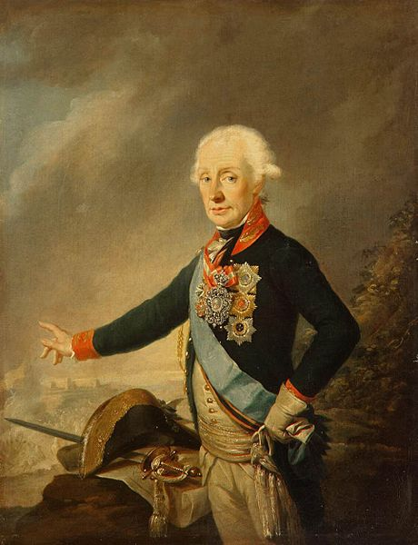

Портрет А. В. Суворова. Художник И.Кройцингер, 1799.

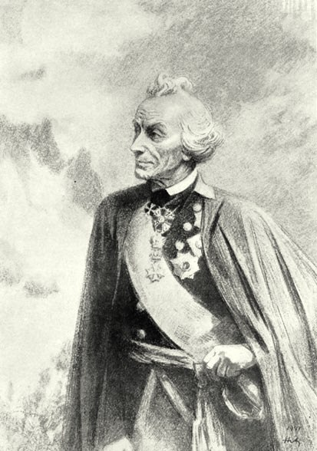

Портрет А. В. Суворова. Рисунок Н. М. Аввакумова. Бумага, карандаш. 1939

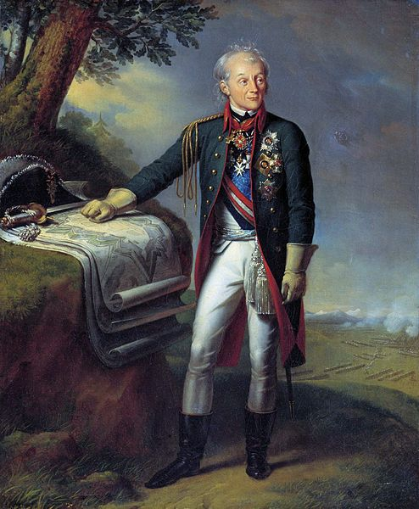

«Портрет А. В. Суворова». Художник К. Штейбен, 1815

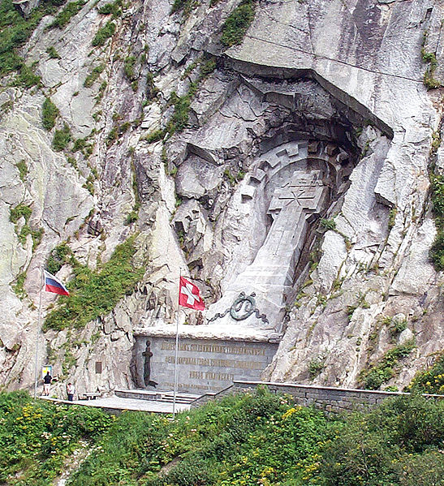

Памятник Суворову в швейцарских Альпах

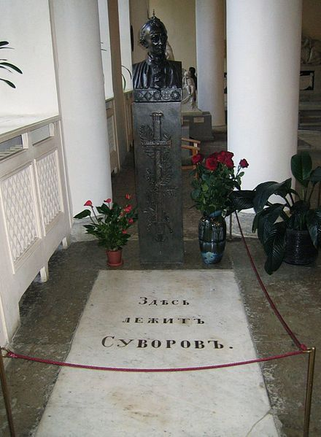

Могила Суворова в Александро-Невской лавре

